CRONOGRAMA DE TRABAJO Y EDT (DIAGRAMA DE GANTT Y MATRIZ RACI)
1. ESTRUCTURA DE DESGLOSE DEL TRABAJO (EDT / WBS)
La Estructura de Desglose del Trabajo (EDT) organiza jerárquicamente las actividades requeridas para la planificación, desarrollo, pruebas y ejecución del sistema interactivo para el English Day.
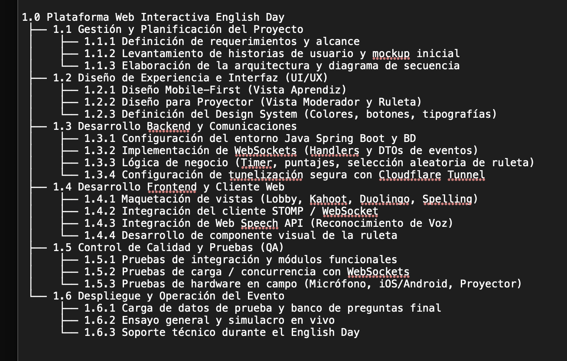

  - 2. CRONOGRAMA DE TRABAJO Y DIAGRAMA DE GANTT
El proyecto está planificado para ejecutarse en un ciclo de 5 semanas con un ritmo de trabajo incremental.

Cronograma por Fases (Duración y Dependencias)
ID | Actividad / Fase | Inicio | Fin | Duración | Predecesora
A1 | Gestión y Arquitectura | Semana 1 | Semana 1 | 5 días | N/A
A2 | Diseño UI/UX | Semana 1 | Semana 2 | 5 días | A1
A3 | Backend Java & WebSockets | Semana 2 | Semana 3 | 10 días | A1
A4 | Frontend & Web Speech API | Semana 2 | Semana 4 | 12 días | A2, A3
A5 | Configuración Cloudflare Tunnel | Semana 3 | Semana 4 | 3 días | A3
A6 | Ejecución Plan de QA | Semana 4 | Semana 5 | 5 días | A4, A5
A7 | Ensayo General & Carga de Datos | Semana 5 | Semana 5 | 2 días | A6
A8 | Despliegue en Vivo (English Day) | Semana 5 | Semana 5 | 1 día | A7

Nota: el desglose tarea por tarea de cada fase (A1-A8), con dependencias entre tareas, está en BACKLOG_DE_TAREAS_POR_EQUIPO.docx.
Diagrama de Gantt (Vista Semanal)
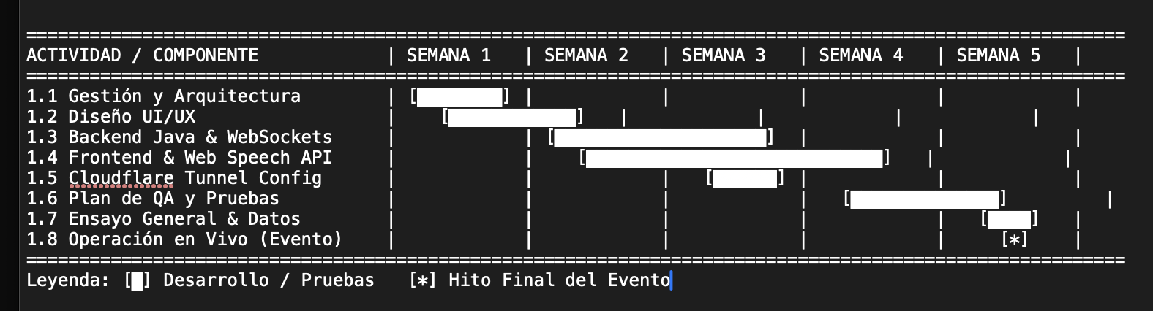
  - 3. MATRIZ RACI (ASIGNACIÓN DE RESPONSABILIDADES)
Para garantizar la ejecución oportuna, se definen los roles del equipo del proyecto:

PM: Líder de Proyecto / Product Owner
DEV-BE: Desarrollador Backend (Java / Spring Boot / BD)
DEV-FE: Desarrollador Frontend (JavaScript / WebSockets / Web Speech)
UI-UX: Diseñador de Interfaz y Experiencia de Usuario
QA: Especialista de Calidad y Prueba

Definición de Siglas:
R (Responsible): Quien realiza la tarea.
A (Accountable): Quien aprueba y responde por el resultado final.
C (Consulted): Quien aporta información o retroalimentación clase.
I (Informed): Quien es notificado del avance.
Código EDT | Entregable / Tarea | PM | DEV-BE | DEV-FE | UI-UX | QA
1.1 | Levantamiento de Requerimientos y EDT | A | C | C | C | I
1.2 | Prototipos UI/UX (Móvil y Proyector) | I | C | C | A / R | I
1.3.1 | Configuración de BD y Spring Boot | I | A / R | I | I | I
1.3.2 | Eventos WebSocket y lógica de timers | I | A / R | C | I | I
1.3.4 | Configuración de HTTPS con Cloudflare Tunnel | I | A / R | C | I | I
1.4.1 | Maquetación Frontend e Interfaz Móvil | I | I | R | A | I
1.4.3 | Integración de la Web Speech API | I | I | A / R | I | C
1.4.4 | Desarrollo e integración de la Ruleta | I | C | A / R | C | I
1.5 | Ejecución de Pruebas de Carga y Funcionales | I | C | C | I | A / R
1.6.2 | Simulacro de Operación en Campo | A | R | R | I | R
1.6.3 | Soporte Técnico Durante el Evento | A | R | R | I | R
Nota: las tareas del equipo de Base de Datos & Gestión de Datos quedan implícitas en esta matriz dentro de DEV-BE (código EDT 1.3.1). El desglose explícito de sus propias tareas, con fechas de referencia, está en BACKLOG_DE_TAREAS_POR_EQUIPO.docx, sección 4. El código de tarea de cada fila de esta matriz corresponde también al mismo código EDT citado en el Backlog, para poder rastrear una tarea entre ambos documentos.
  - 4. HITOS CRÍTICOS Y CRITERIOS DE ACEPTACIÓN
Hito | Nombre del Hito | Fecha Objetivo | Criterio de Cumplimiento
H1 | Arquitectura Aprobada | Fin de Semana 1 | Diagrama de secuencia y backlog completados y validados.
H2 | Core de Comunicación Estable | Fin de Semana 3 | Servidor Java emite y recibe mensajes por WebSocket vía Cloudflare Tunnel.
H3 | MVP Funcional Frontend | Fin de Semana 4 | Vistas móviles y de proyector integradas con lógica de respuestas y voz.
H4 | Cierre del QA Test Plan | Mediados de Semana 5 | 100% de los casos de prueba de prioridad Alta superados.
H5 | Ejecución English Day | Día del Evento | Evento en vivo completado sin interrupciones del servidor.

Nota: cada uno de estos 5 Hitos se cierra con un Checkpoint entre el Líder de Proyecto y los líderes de área — ver la plantilla de Checkpoint de Hito en GUIA_DE_KICKOFF_Y_COMUNICACION.docx, sección 3.2.

